**Лабораторная работа №1**

Развёртывание инструментальных средств. Знакомство с интерфейсом и основными инструментами

**Цель работы:** Познакомиться с графическим редактором Figma и его основными инструментами, а также с такими инструментами, как «Стили» и «Компоненты».

**Краткая теория**

Интерфейс редактора Figma представлен на рисунке 1.

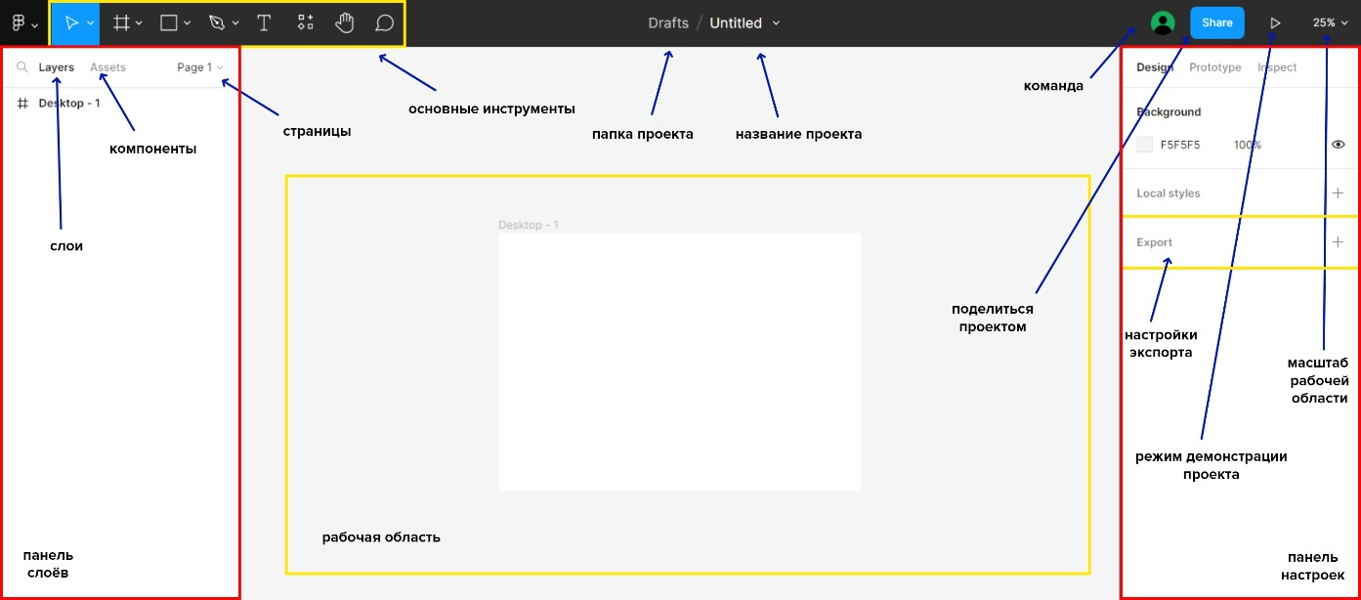

Рисунок 1 – Интерфейс редактора Figma

Рабочая область — это место проектирования интерфейса.

Панель слоёв. Каждый объект — это отдельный слой. Каждый слой перекрывает друг друга. Слои можно группировать/разгруппировать, сделать фреймом, компонентом.

**Инструменты**

Основные инструменты представлены на рисунке 2.

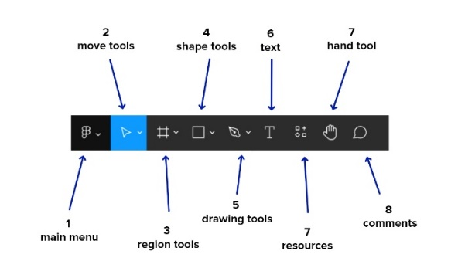

Рисунок 2 – Основные инструменты редактора Figma

**Main menu.** Содержит все команды, необходимые для работы с редактором Figma. При помощи команды «File» можно:

* «New design file» – создать новый файл.
* «New from Sketch file» – экспортировать содержимое из файла Sketch.
* «Place Image» – вставить изображение с устройства.
* «Save local copy» – сохранить копию на устройство.
* «Save to version history» – создать отметку в истории версий. Обычно метки создаются автоматически.
* «Show version history» – отобразить список всех изменений файла и перейти к выбранной.
* «Export» – экспортирует объекты в необходимый формат.

**Move tools.** Содержит инструменты «Move» (инструмент перемещения, выделения) и «Scale» (Масштабирование). Отличие масштабирования инструментом «Scale» от обычного изменения размера в том, что масштабирование при помощи «Scale» пропорционально увеличит или уменьшит любой объект, вне зависимости, что это текст, картинка или так далее. Если у вас есть фигура с контуром в 1px, то при увеличении или уменьшении фигуры при помощи инструмента «Scale», контур такой и останется. Если увеличить шрифт при помощи «Scale», то увеличится именно текст, а не контейнер, в котором находится он находится.

**Region tools.** Содержит инструменты:

* «Frame». Создаёт фрейм или область макета, на которую необходимо проектировать. Это основа макета, область в которой проектируется интерфейс сайта или мобильного приложения. Можно создать фрейм пользовательского размера, либо выбрать из представленных готовых шаблонов для популярных устройств. Размер фрейма зависит от разрешения экрана, для которого создаётся интерфейс. Фрейм собирает внутри себя все элементы, которые вы располагаете в его пределах.
* «Section». Необходимый инструмент для организации элементов и групп элементов.
* «Slice». Инструмент среза. Позволяет разрезать содержимое фрейма или картинки на отдельные части, а затем вырезанную область можно экспортировать в формат jpeg, png, svg.

**Shape tools.** Инструменты рисования форм. Формы используются практически для всех элементов пользовательского интерфейса: для кнопок, для полей ввода, для фотографий и графических элементов.

Если зажать клавишу Shift, то элементы формы масштабируются пропорционально. С зажатой клавишей Alt пропорционально элемент будет изменяться только относительно одной стороны.

Shape tools содержит фигуры такие, как:

* «Rectangle». Можно скруглять углы.
* «Line».
* «Arrow».
* «Ellipse».
* «Polygon». Можно изменять количество углов.
* «Star». Можно изменять количество лучей и угол между внутренними гранями.
* «Place image/video».

Все фигуры можно трансформировать, выравнивать позиционировать, экспортировать, у всех можно менять режим наложения, цвет, обводку, добавлять эффекты.

**Drawing tools.** Инструменты рисования пером пером. Инструменты:

* «Pen» (Перо). Позволяет работать с кривыми. с его помощью можно создать любой стандартный примитив (прямоугольник, круг и так далее).
* «Pencil».

**Text.** Инструмент для работы с текстом. На панели свойств для текста можно задавать различные свойства, представлены на рисунке 3;

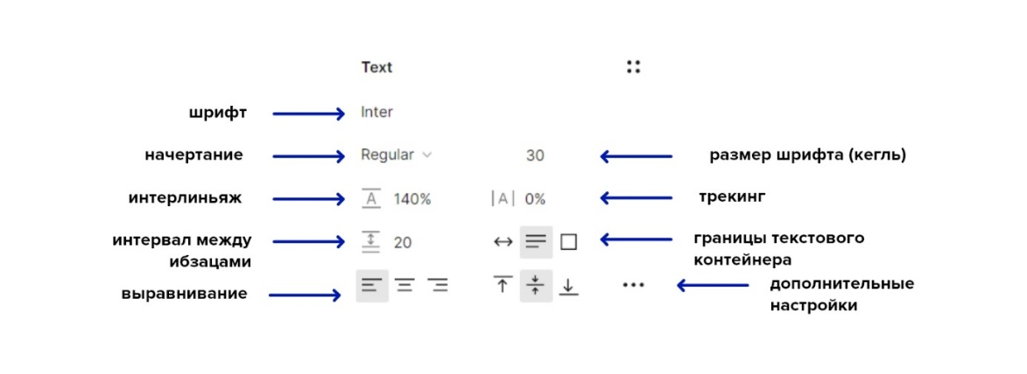

Рисунок 3 – Основные свойства инструмента «Text»

* Шрифт, размер шрифта, начертание.
* Интерлиньяж или междустрочное расстояние. Можно указывать значения в пикселях и в процентах. Лучше устанавливать значения в процентах, чтобы при изменении размера шрифта, оно изменялось пропорционально. Чтобы установить значение в процентах, нужно рядом со значением прописать знак %, если пиксели, то написать px. В проектирования веб-интерфейсов рекомендуется междустрочное расстояние делать чуть больше 130% –140%, для большей удобочитаемости.
* Трекинг. Letter-spacing. Расстояние между буквами, также устанавливается в процентах и пикселях. Не нужно увеличивать или уменьшать трекинг без лишней на то необходимости, так как шрифт уже спроектирован с комфортом для чтения, так что изменение трекинга может нарушить его удобочитаемость. В основном это используется для декоративного изменения от 1% до 5%, так же можно задавать отрицательное значение.
* Интервал между абзацами. В проектирования веб-интерфейсов рекомендуется устанавливать расстояние между абзацами 20-30px.
* Настройка границ текстового контейнера. Все элементы, в том числе, текстовые, расположены внутри своего контейнера. Есть произвольное, «auto width», «auto height», «fixed size» выравнивание, представлены на рисунках 4, 5.

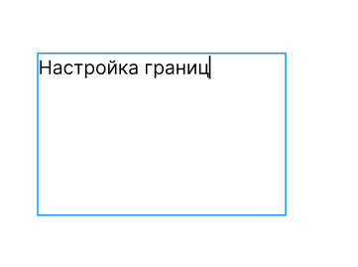

Рисунок 4 – Произвольное выравнивание границ текстового контейнера

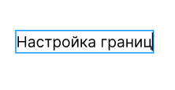

Рисунок 5 – Auto width выравнивание границ текстового контейнера

«Auto width» (автоширина), когда длина контейнера равна ширине текстового контента. Auto height выравнивает контейнер по высоте текстового контента. «Fixed size» задаёт фиксированный размер. Задаёт контейнеру фиксированную ширину и высоту. Для обычного текста рекомендовано использовать «auto height», а для заголовков «auto width».

* Выравнивание текста.
* Преобразование текста в кривые. Текстовый элемент можно преобразовать в кривые при помощи функции «Outline stroke» или «Flatten», просто нажав правой кнопкой мыши по текста и выбрать нужную функцию. Теперь шрифт — это векторный объект и к нему можно применять такие же инструменты, как и к форме.

**Hand Toll.** Позволяет перемещать рабочую область.

**Add/Show Comments.** Позволяет добавлять комментарии к макету и читать те, что есть.

**Работа с изображениями**

Добавить изображения в проект можно несколькими способами:

1. Вызвать инструмент «Shape tools/Place» image или комбинация клавиш Ctrl+Shift+K.
2. Нарисовать нужной величины фигуру, в области «Fill» (заливка) открыть панель цвета, и вместо «Solid» выбрать «Image» и там открыть изображение с компьютера.
3. Перетащить изображение в рабочую область. Далее можно скопировать свойства картинки (нажать правой кнопкой мыши по картинке и выбрать «Copy properties») и выбрав нужный прямоугольник вставить туда свойства картинки (нажать правой кнопкой мыши по картинке и выбрать «Paste properties»).

Масштабировать и обрезать изображение можно при помощи панели свойств в области «Fill», представленной на рисунке 6.

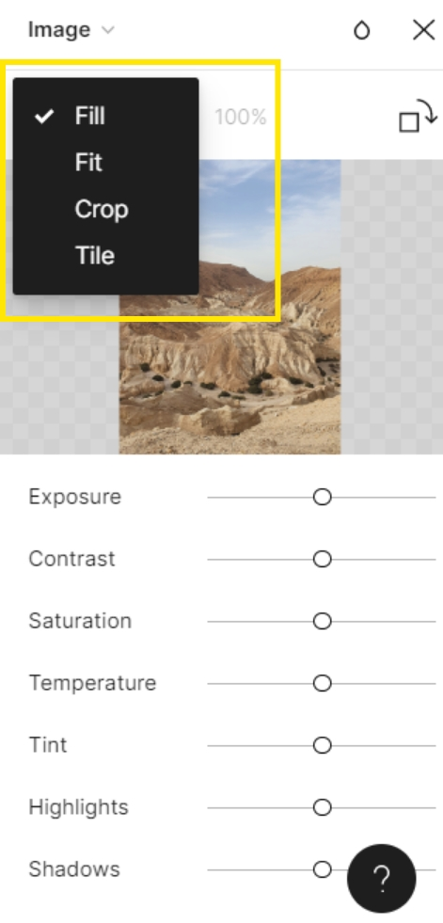

Рисунок 5 – Панель свойств для изображений

Когда изображение перемещается в рабочую область оно автоматически становится фигурой с заливкой «Fill», если мы будем изменять её размер, то изображение внутри контейнера будет масштабироваться, но если её размеры не совпадут с размером фигуры, в которой она находится, то она обрежется. Если выбрать «Fit», то картинка заполнит фигуру в полном своём масштабе. Но если фигура по размеру не совпадает c контейнером, то там, где он больше, останутся пустые области. «Crop» помогает подогнать границы фигуры под изображение, или сдвинуть его внутри фигуры. При помощи «Crop» можно кадрировать изображение без помощи маски. «Tile» создаёт при помощи картинки паттерн, то есть размножает её в пределах фигуры.

Также можно делать базовую цветокоррекцию изображения, представлена на рисунке 5.

К изображениям можно применять эффекты наложения, для этого используется инструмент Layer на панели свойств.

**Маски**

Маски используются для того, чтобы разместить изображение, например, в круг или в другую форму. В Figma есть много инструментов для работы с изображениями, поэтому маску можно не использовать.

Пример создания маски:

1. Создать круг и поместить рядом изображение, отображено на рисунке 7.

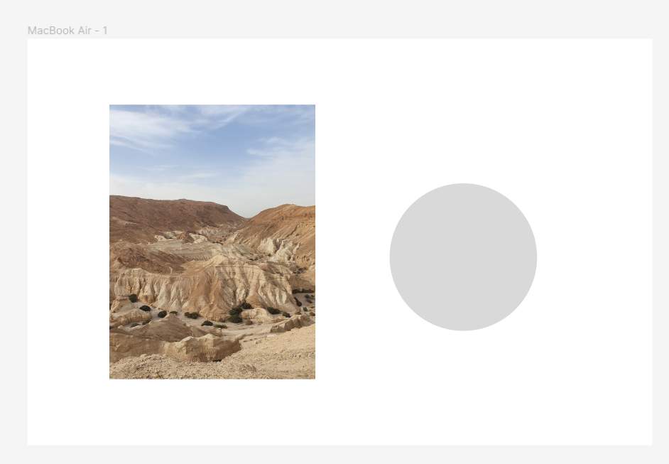

Рисунок 7 – Первый шаг

1. Разместить фотографию над кругом, отображено на рисунке 8.

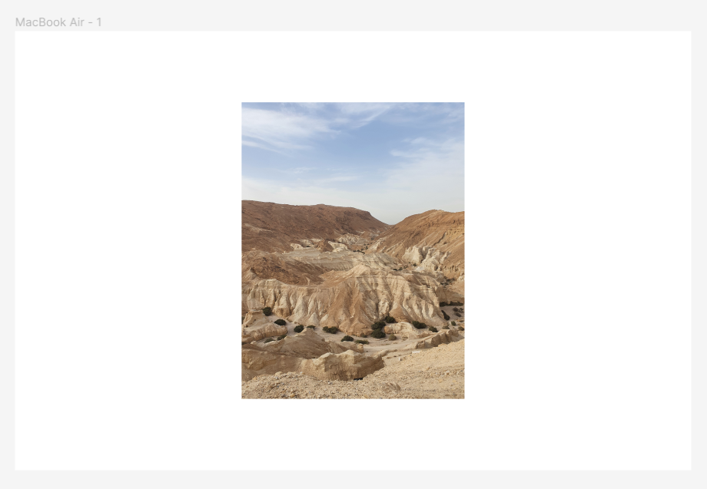

Рисунок 8 – Второй шаг

1. Выделить два слоя и нажать на иконку инструмента «Маска» в верхней панели инструментом, отображено на рисунке 9.



Рисунок 9 – Третий шаг

Результат применения маски показан на рисунке 10. Изображение поместилась в фигуру и на панели слоёв они сгруппировались в виде маски

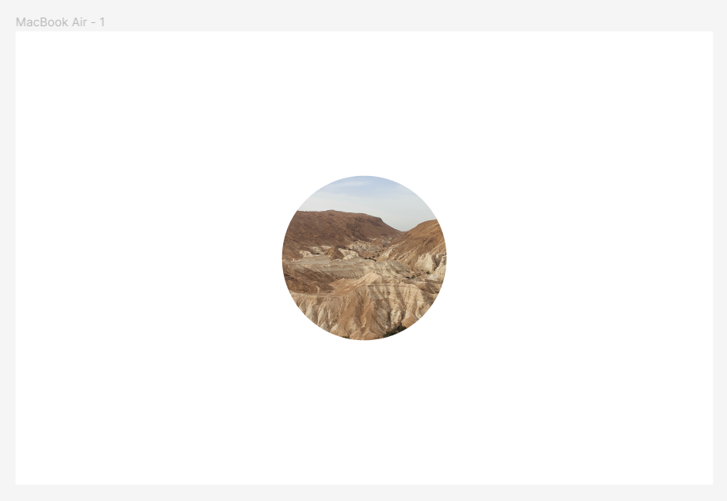

Рисунок 10 – Результат использования маски

Маской можно сделать любой векторный объект. Отключить маску можно тем же инструментом, что и включить.

**Направляющие и сетка**

Чтобы включить сетку нужно выбрать фрейм и на панели свойств использовать «Layout grid», показано на рисунке 11.

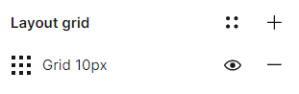

Рисунок 11 – Панель свойств для создания сетки

Сетку можно задать трёх видов: пиксельную, по колонкам, по строкам, отображено на рисунке 12.

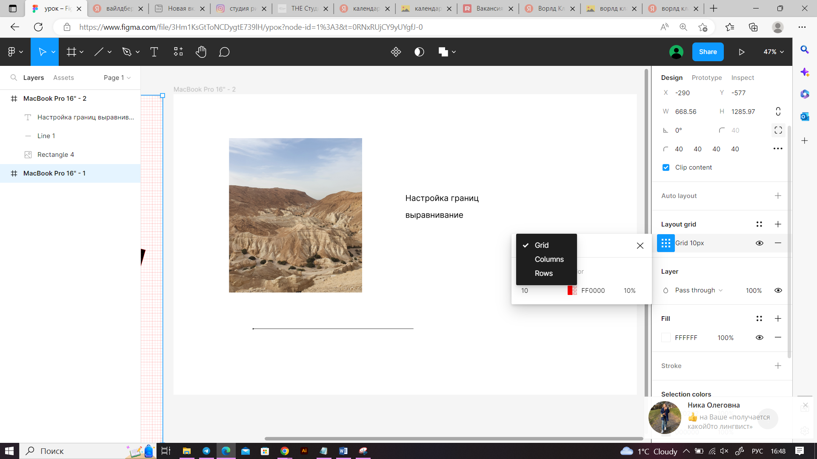

Рисунок 12 – Панель свойств для настройки сетки

Сетку можно сделать адаптивной при помощи свойства «Stretch» в поле «Type».

Линейку можно включить при помощи комбинации клавиш Shift+R. И чтобы выставить вертикальную направляющую нужно навести курсор на линейку слева, зажать клавишу мышки и вытянуть направляющую на рабочую область. По аналогии можно сделать с горизонтальными направляющими. Направляющую можно удалить при помощи клавиши Delete, предварительно выделив направляющую, либо вынести её за пределы рабочей области.

**Стили (Styles) в Figma**

Стили в Figma — это коллекция цветов, шрифтов и эффектов. Стили ускоряют и упрощают работу. Когда вы создаёте стиль и применяете его к объектам, то при внесении изменений в стиль, эти изменения происходят во всех объектах, в которым он был применён.

Чтобы создать стиль необходимо в правой панели инструментов в области «Text», «Fill», «Stroke», «Effects» нажать на четыре точки, далее на плюсик, как отображено на рисунках 13 и 14.

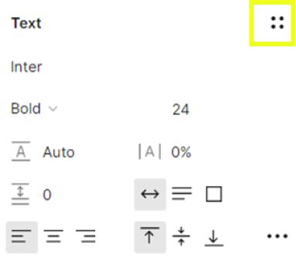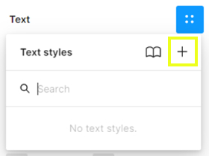

Рисунок 13 – Добавление стиля для текста

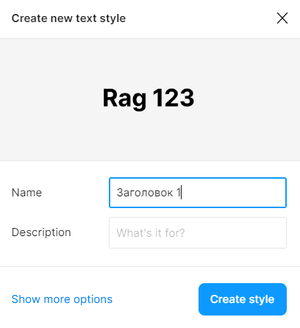

Рисунок 14 – Создание нового стиля для текста

При наведении на стиль его можно отвязать или редактировать. Продемонстрировано на рисунке 15.

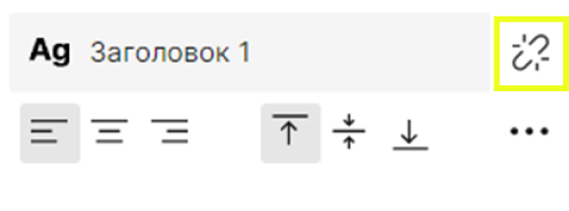

Рисунок 15 – Изменение стиля для текста

Стиль цвета и других эффектов создаётся аналогично.

Чтобы присвоить стиль к другим объектам необходимо просто выбрать его в панели инструментов на нужном свойстве, нажать на четыре точки, там будет список со всеми стилями, выбрать нужный стиль.

Все стили, применённые в макете, можно увидеть на панели «Design», когда не выбран ни один элемент в рабочей области. Продемонстрировано на рисунке 15.

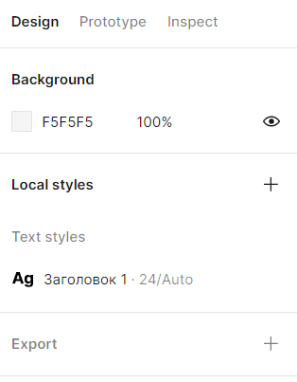

Рисунок 16 – Список всех стилей

Стили можно группировать. Для этого в названии стиля необходимо прописать название группы / название стиля. Слэш формирует группы. Показано на рисунке 17.

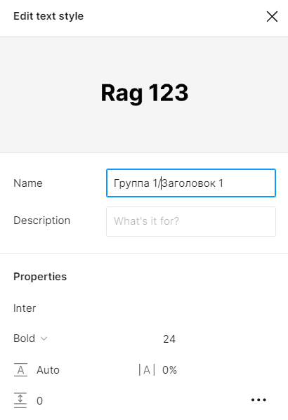 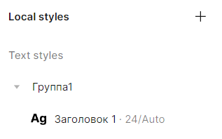

Рисунок 17 – Группировка стилей

Стили хранятся только в пределах одного проекта.

**Компоненты (Components) в Figma**

Компоненты удобны для работы с такими элементами дизайна, которые множество раз дублируются в макете.

**Создание компонентов.** Выделить элемент или группы элементов, нажать правой кнопкой мыши и выбрать команду «Create component». Таким образом создаётся основной компонент, а в макете будут размещаться его копии или экземпляры. Основной компонент имеет значок в виде ромбика и четырёх точек, а его экземпляр пустой ромбик, показано на рисунке 18.



Рисунок 18 – Отображение компонентов на панели слоёв

Чтобы изменить свойства компонента (цвет, форму, шрифт) достаточно изменить просто родительский компонент и эти изменения автоматически применяться ко всем его дочерним компонентам.

Чтобы найти родительский компонент среди всех компонентов, необходимо выделить один компонент и нажать на панели инструментов на иконку в свойствах, отображённую на рисунке 19. И автоматически выделиться родительский основной компонент.

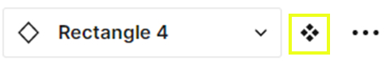

Рисунок 19 – Поиск родительского компонента

Необходимо хранить все основные компоненты отдельно или на другой страницы, как показано на рисунке 20. В макетах должны быть только экземпляры.

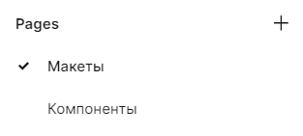

Рисунок 20 – Страница для родительских компонентов

Если изменять экземпляр, то изменения будут отображаться только на этом экземпляре. Чтобы вернуть экземпляру свойства родительского основного компонента, необходимо выделить его и на панели свойств выбрать значок три точки и там выбрать команду «Reset all overrides (Сбросить все изменения)», как показано на рисунке 21.

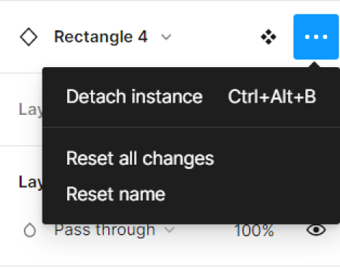

Рисунок 21 – Сброс изменений на компоненте

Также можно отсоединить экземпляр от его основного компонента. Для этого необходимо выбрать компонент, нажать правой кнопкой мыши и выбрать команду «Detach Instance (Отсоединить экземпляр)».

**Задание к лабораторной работе №1**

**1а**

1. Создать аккаунт в редакторе Figma.
2. Установить в Figma расширение Font Installers, если вы используете онлайн редактор. Это нужно для того, чтобы шрифты, находящиеся на вашем компьютере могли подтянуться в сам редактор Figma.
3. Создать новый документ для работы при помощи команды «New design file» в панели «Draft». Там будут храниться все ваши проекты.
4. Создать один экран мобильного приложения для прослушивания музыки.

* На панели инструментов навести на «Region tools» и выбрать инструмент «Frame».
* На панели свойств выбрать шаблонный фрейм с заданным разрешением экрана для мобильного устройства. Например, можете выбрать iPhone 14.
* Включить линейки при помощи комбинации клавиш Shift+R.
* Добавить горизонтальные направляющие, расположить их вначале сетки и в конце. Таким образом отделив основную рабочую область без полей.
* Создать адаптивную сетку из 4 колонок с отступом от левого и правого края экрана 30px. Должно получиться как на рисунке 22.

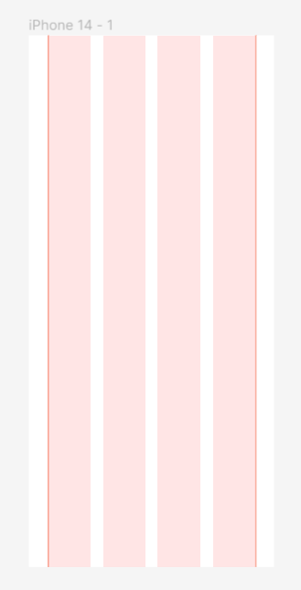

Рисунок 22 – Макет после создание сетки

* На панели инструментов навести на «Shape tools» и выбрать инструмент «Ellipse». Удерживая клавишу Shift создать круг размером 250px. Созданная пропорциональная фигура будет служить контейнером для изображения прослушиваемого трека.
* Выровнять центр полученной фигуры с центром фрейма по горизонтали. Для этого нужно выровнять фигуру и на панели свойств выбрать инструмент «Align horizontal center», показан на рисунке 23.

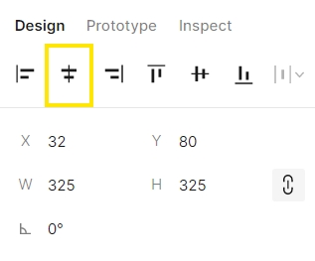

Рисунок 23 – Инструмент «Align horizontal center»

* Одним из способов, описанных ранее в лабораторной работе, добавить изображение на фрейм и поместить изображение в фигуру. Например, это может быть сделано при помощи заливки, копирования свойств или маски.
* Провести цветокоррекцию изображения при помощи стандартных инструментов Figma.
* Скопировать ранее созданный эллипс и увеличить его до размером 290px. Выровнять центры двух эллипсов.
* Удалить заливку и второго эллипса и добавить обводку толщиной 2px и цветом #EEEEEE. Должно получиться как на рисунке 24.

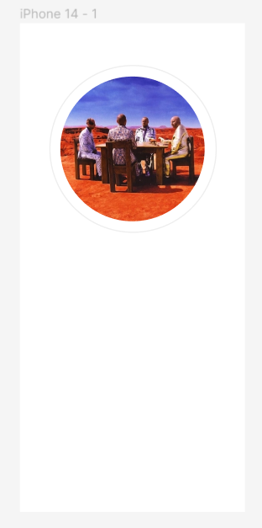

Рисунок 24 – Состояние приложения после проделанных шагов

* Продублировать внешний эллипс.
* При помощи двойного щелчка мыши выделить дубликат внешнего эллипса. Теперь контур фигуры доступен для редактирования. Нужно удалить 2 опорные точки, чтобы остался один сегмент, для этого необходимо её выделить и нажать клавишу Delete. Полученный контур добавить обводку любого цвета и толщину 4px. Результат отображен на рисунке 25.

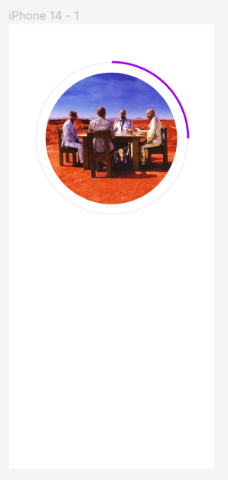

Рисунок 25 – Состояние приложения после проделанных шагов

* На панели инструментов и выбрать инструмент «Text». Создать текстовый элемент с названием трека, шрифт любой, размер примерно 24px, цвет #000000.
* Настроить выравнивание границ текстового контейнера «auto width».
* Разместить текстовый элемент под эллипсами и выровнять центр с центром фрейма по горизонтали.
* Создать ещё один текстовый элемент с названием исполнителя. Размер должен быть поменьше, например, 18px, цвет: #D2D2D4. Разместить его под текстовым элементом с названием трека.
* Скачать иконку «сердце» и расположить её под текстовыми элементами.
* Создать при помощи инструмента «Line» линию. С нажатой клавишей Shift поставить одну точку возле левой направляющей, а вторую возле правой. Сделать обводку толщиной 2px, цвет: #EEEEEE.
* Выделить вторую линию. Двойным щелчком перейти в режим редактирования контура и правую опорную точку переместить на несколько пикселей влево. Полученный контур закрасить любым цветом и добавить толщину размером 4px.
* Закруглить углы у второй линии при помощи панели свойств «Stroke». Промежуточный результат продемонстрирован на рисунке 26.

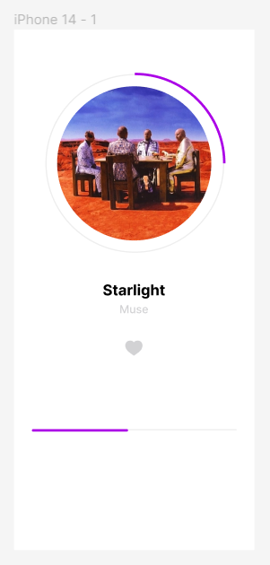

Рисунок 26 – Состояние приложения после проделанных шагов

* При помощи инструмента «Text» создать текстовый элемент с длительностью трека. Расположить его под линией (теперь данный элемент является элементом Progress Bar). Оформить: размер 12px и цвет #000000.
* При помощи инструментов «Shape tools» создать элементы такие как: «Пауза», «Перемотать вперёд», «Перемотать назад».
* Сгруппировать элементы управления треком. Для этого выделить необходимые элементы, по нажатию правой кнопки мыши раскроется меню и там выбрать команду «Group selection».
* При необходимости добавить другие элементы.
* Выделить все слои в фрейме и при помощи панели свойств области «Constraints» и отметить левый и верхний штрихи, как на рисунке 27. Это необходимо для того, чтобы элементы не съезжали и не деформировались в размере при изменении длины или ширины фрейма.

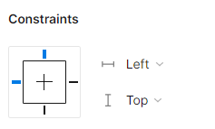

Рисунок 27 – Область «Constraints»

Полученный результат представлен на рисунке 28.

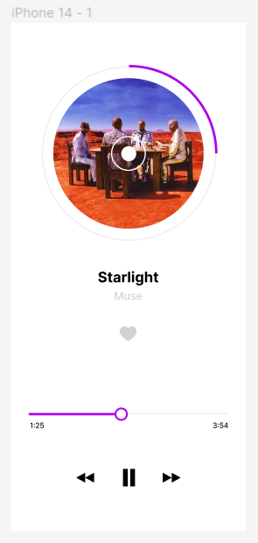

Рисунок 28 – Экран для мобильного приложения

1. Перейти в режим демонстрации проекта и просмотреть полученный результат.

**1б**

1. Создать второй экран для созданного ранее мобильного приложения для прослушивания музыки. Там будут отображены все треки исполнителя, который был представлен на первом экране.

Дизайн экрана должен соответствовать дизайну, представленному на рисунке 29.

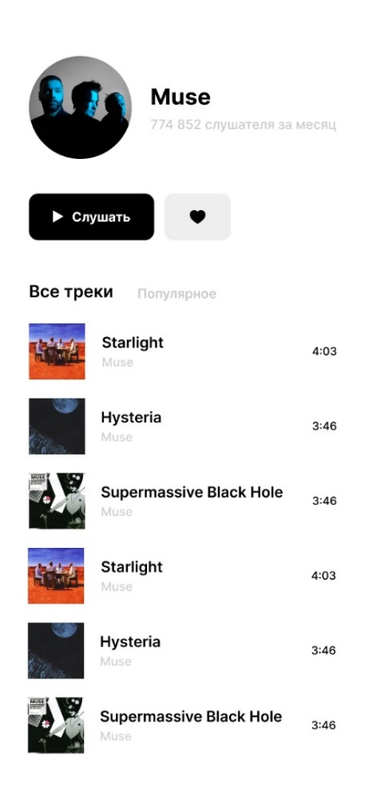

Рисунок 29 – Второй экран для мобильного приложения

Требования:

* Изображение исполнителя и трека должны быть вставлены в эллипс и квадрат соответственно через инструмент «Маска» или любым другим способом.
* Закруглить углу у кнопки.
* Создать компонент для кнопки.
* Создать стили для основных текстовых заголовков: для названия исполнителя, для названия трека, для длительности трека, для изображения исполнителя, для изображения трека.
* Список треков реализовать через компоненты. Основной родительский компонент будет включать в себя изображение трека, название трека, название исполнителя, длительность.
* Создать страницу с компонентами, для этого на панели слоёв необходимо выбрать инструмент «Pages», нажать на значок плюс и добавить новую страницу. Перенести туда все родительские компоненты.

1. Продемонстрировать страницу с компонентами.
2. Продемонстрировать все стили в макете.
3. Создать переход между двумя созданными экранами. Для этого перейти на панель «Prototype», выбрать название исполнителя на первом экране и перетащить линию ко второму экрану со списком всех треков исполнителя.
4. Настроить переход на панели свойств в области «Interactions», для этого должна быть выделена стрелка перехода как на рисунке 30. Выбрать действие, по которому будет осуществляться переход, и анимацию.

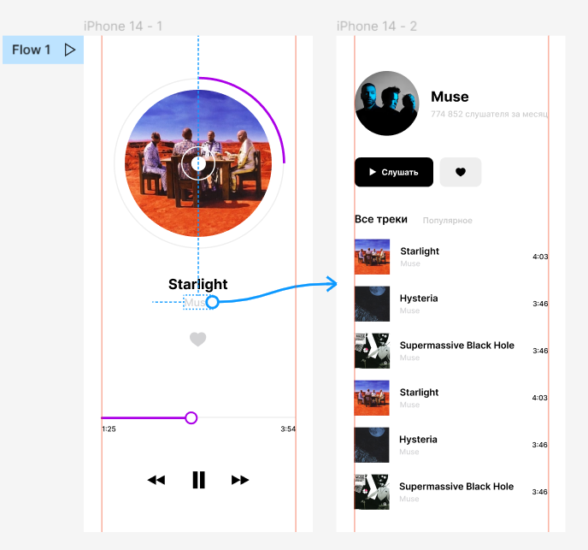

Рисунок 30 – Создание кликабельного макета

1. Создать обратный переход от экрана 2 к экрану 1, по нажатию на трек.
2. Продемонстрировать кликабельный макет.

**Контрольные вопросы к лабораторной работе №1**

1. Что такое UI?
2. Что такое UX?
3. В чем отличие UI-дизайна от UX-дизайна?
4. Ключевые этапы в разработке UI/UX-продукта (общий план дизайн-процесса).
5. Какие есть способы для размещения изображения внутри фигуры?
6. Что такое стили в Figma и для чего они используются?
7. Как создать стиль для текста?
8. Как группировать стили?
9. Что такое компоненты и для чего они используются?
10. Как создать компонент?
11. Как найти основной родительский компонент среди всех компонентов в макете?
12. Как настроить переход между экранами в Figma?